Testergebnisse Jascha Schmidt

Referenzwert: Als Referenzwert für die Testergebnisse habe ich das CNN ohne Batch Normalisation durchlaufen lassen. Dabei gab es zwei Fälle:

1. CNN mit „use_bias=FALSE“ hat eine durchschnittliche VAL_ACC von 0,9871. Die Werte streuten zwischen 0,9791 und 0,9924 und sehen ansatzweise Normalverteilt aus, mit einem Maximum bei 0,9871-0,9881. Im Vergleich mit den anderen Testreihen ist diese Konfiguration eher schlechter.

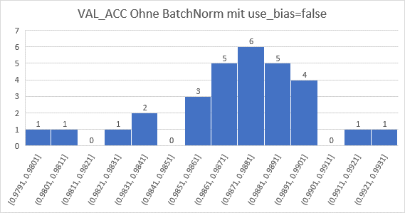

1. CNN mit „use_bias=TRUE“ hat eine durchschnittliche VAL_ACC von 0,9912. Die Werte streuten zwischen 0,9848 und 0,9951 und sehen ansatzweise Normalverteilt aus, mit einem Maximum bei 0,9908-0,9918. Im Vergleich mit den anderen Testreihen hat diese Konfiguration das beste Durchschnittsergebnis erzielt.

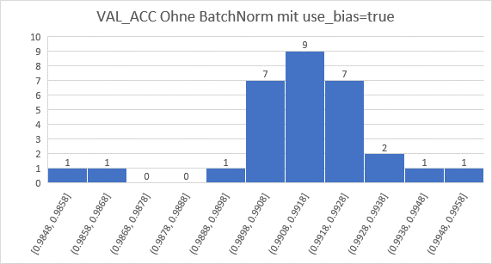

BatchNorm: Für die Batch Normalisation habe ich nach jedem Layer eine Batch Normalisierung eingefügt. Das Ergebnis sieht so aus:

CNN mit „BatchNorm für alle Layer“ hat eine durchschnittliche VAL_ACC von 0,9901. Die Werte streuten zwischen 0,9250 und 0,9992 und sehen, bis auf einen Ausreißer, ansatzweise Normalverteilt aus, mit einem Maximum bei 0,9925-0,9950. Im Vergleich mit den anderen Testreihen hat diese Konfiguration das zweitbeste Durchschnittsergebnis erzielt.

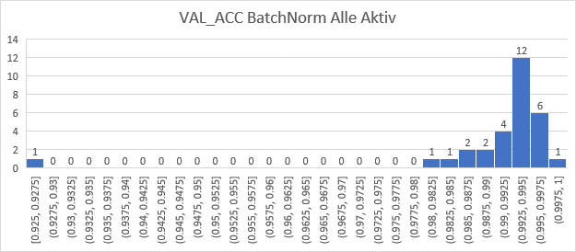

Regulaizers: Für die Regulaizers habe ich in das erste Layer insgesamt zwei unterschiedliche Arten von Regulaizern eingebaut. Dabei gab es zwei Fälle:

1. CNN mit „kernel_regularizer und activity_regularizer“ hat eine durchschnittliche VAL_ACC von 0,8961. Die Werte streuten zwischen 0,5962 und 0,9772 und sehen nicht wirklich Normalverteilt aus, mit einem Maximum bei 0,9462-0,9712. Im Vergleich mit den anderen Testreihen ist diese Konfiguration die Schlechteste.

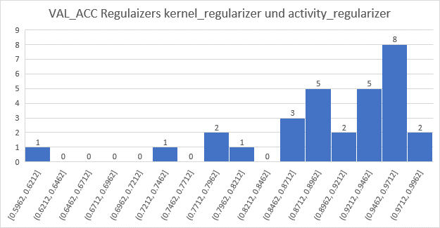

1. CNN mit „kernel_regularizer“ hat eine durchschnittliche VAL_ACC von 0,9883. Die Werte streuten zwischen 0,9767 und 0,9964 und sehen nicht wirklich Normalverteilt aus, ohne einem erkennbaren Maximum. Im Vergleich mit den anderen Testreihen ist diese Konfiguration eher schlechter.

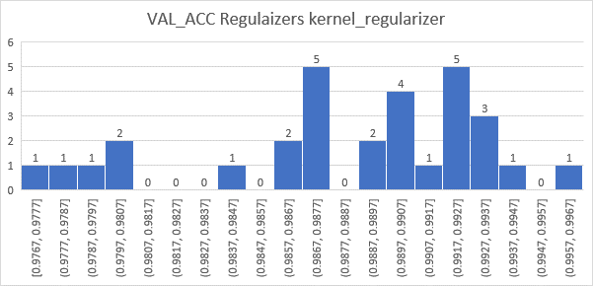

Ergebnis: Ich komme zu dem Ergebnis, das die Verwendung von Regulaizern in unserem CNN nicht sinnvoll ist. Bei der Batch Normalisation ist es deutlich knapper und ich würde die Verwendung als sinnvoll ansehen.